1.登录到供应商页面。
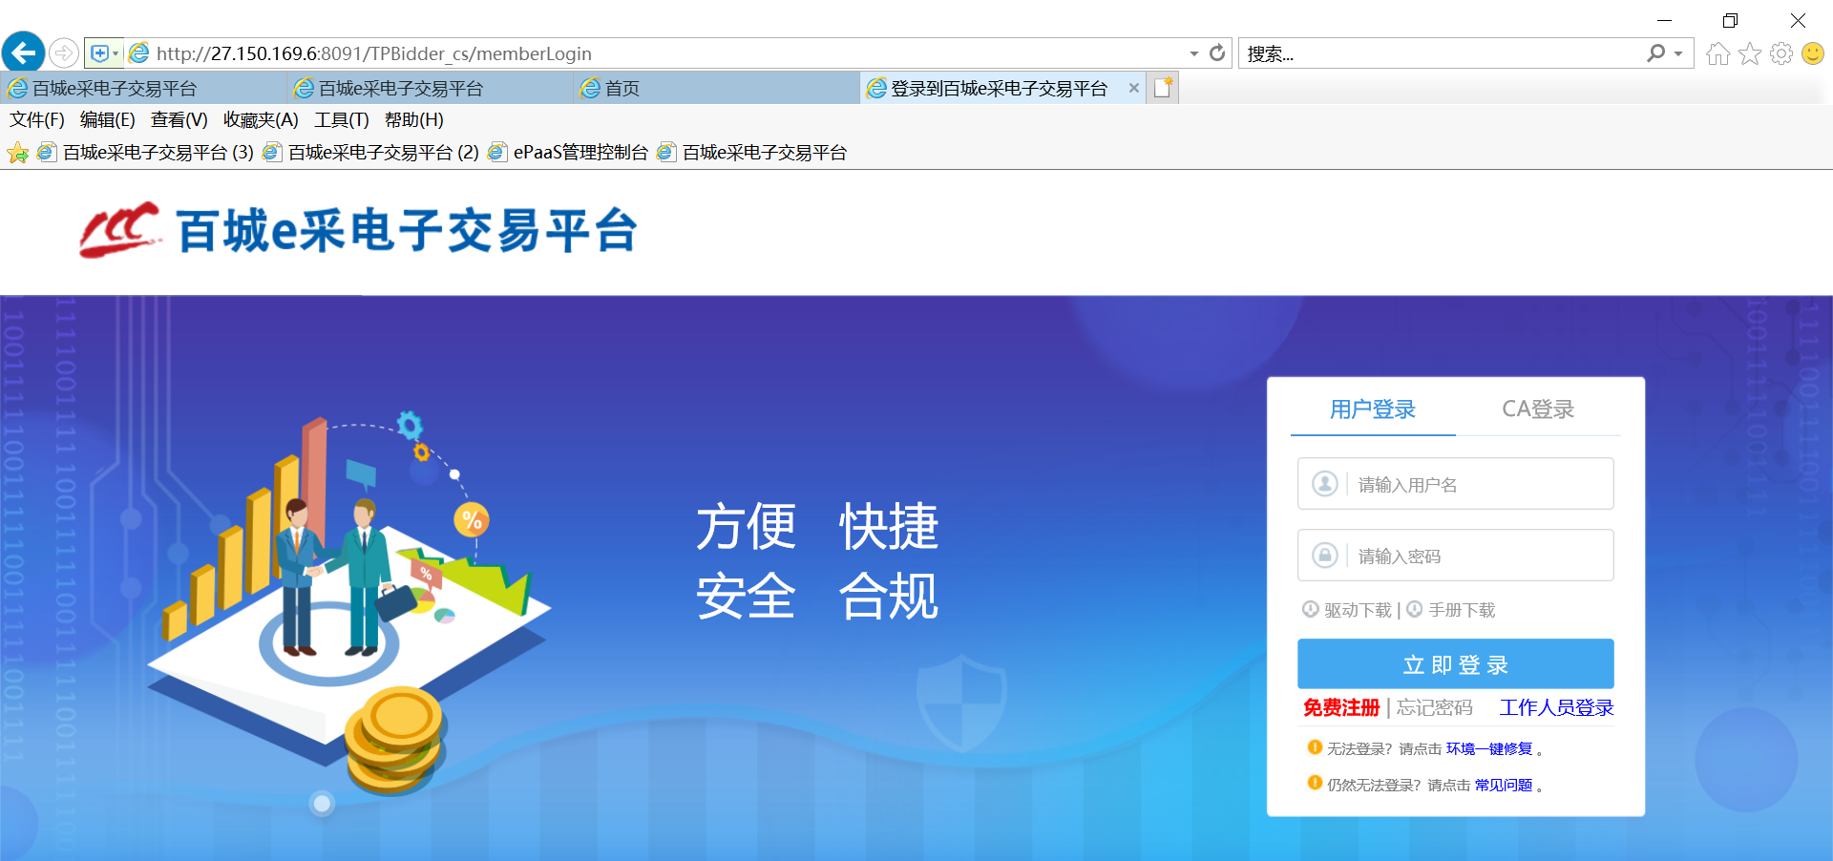
2.登入后在右下角由给电子发票管理。
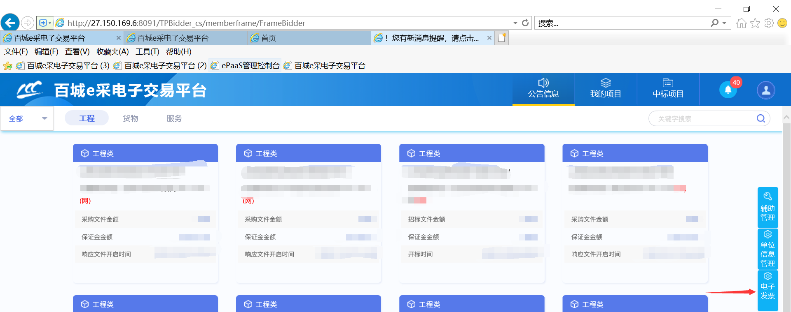
3.点击发票管理后先点击开票信息管理完善开票的信息。

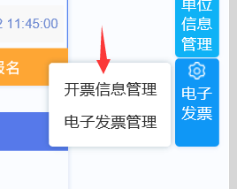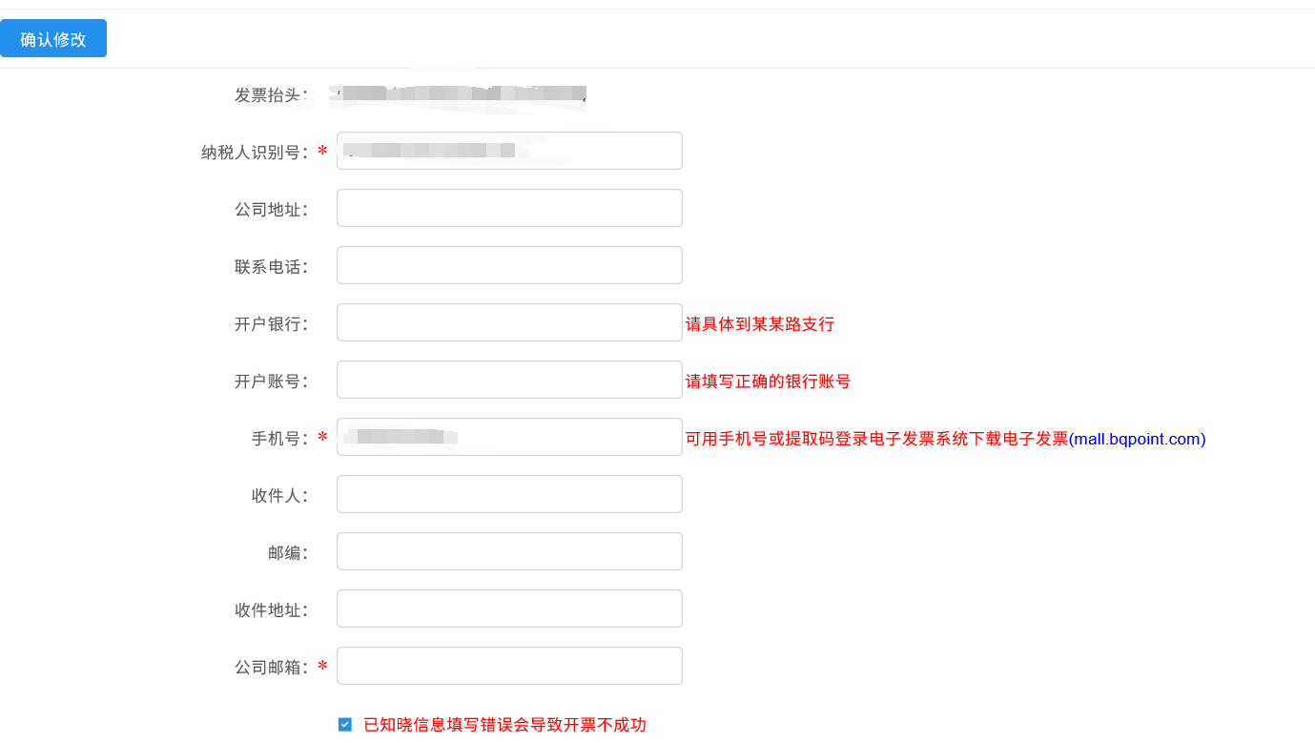
4.点击发票管理进入后选择相应标段和费用进行开票。
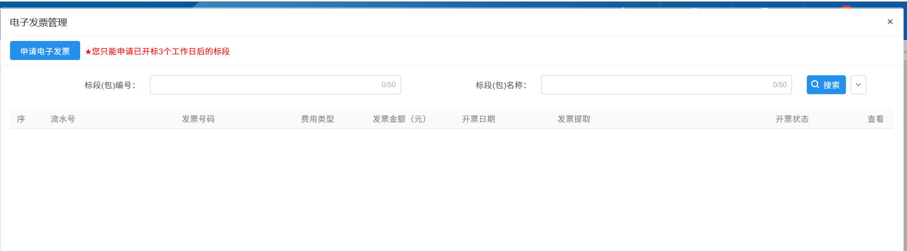
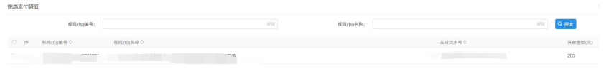

注意：如存在下图开票申请失败的情况。请联系招标代理咨询开票相关问题或者联系下方客服电话。

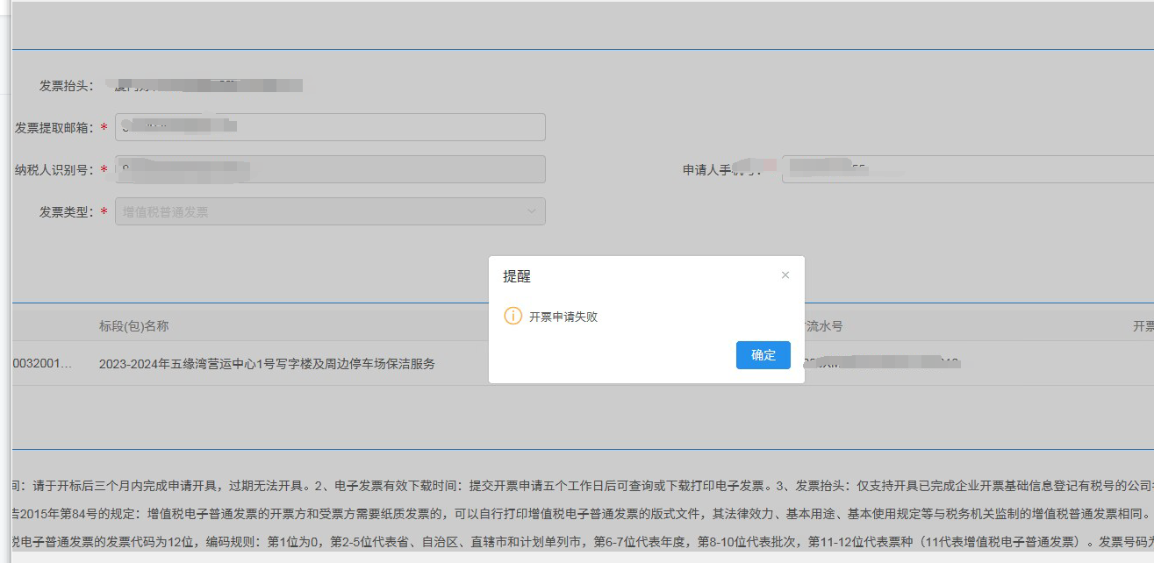
客服电话:0592-5053312 QQ:1019034719

